МИНИСТЕРСТВО НАУКИ И ВЫСШЕГО ОБРАЗОВАНИЯ

РОССИЙСКОЙ ФЕДЕРАЦИИ

ФЕДЕРАЛЬНОЕ ГОСУДАРСТВЕННОЕ БЮДЖЕТНОЕ ОБРАЗОВАТЕЛЬНОЕ УЧРЕЖДЕНИЕ ВЫСШЕГО ОБРАЗОВАНИЯ

«НОВОСИБИРСКИЙ ГОСУДАРСТВЕННЫЙ ТЕХНИЧЕСКИЙ УНИВЕРСИТЕТ»

Кафедра автоматизированных систем управления

Отчет по лабораторной работе №1

по дисциплине «Системы управления веб-контентом»

Факультет: АВТФ

Группа: АМП-24

Студент: Зайцев Н.С.

Преподаватель: Хворостов В.А.

Новосибирск 2024 г.

**Цель работы**

Установить и настроить веб-сервер с использованием пакета XAMPP, изучить работу DNS, исследовать домены с помощью сервисов whois и nslookup, а также создать простой веб-сайт и разместить его на локальном сервере для дальнейшей работы.

**Задание**

1. Работа whois и dns.
   1. На сайте nic.ru воспользоваться сервисом whois – узнать информацию о доменах yandex.ru, google.com, ngs.ru.
   2. Ввести в командной строке windows команду nslookup yandex.ru, повторить ее для доменов google.com и ngs.ru
   3. Найти в интернете описание работы DNS, узнать, что такое: ns-сервер, делегирование домена, A-запись, MX-запись.
2. Открыть браузер Chrome, нажать F12, перейти в открывшемся окне с инструментами разработчика на вкладку network, и зайти на любой интернет-сайт, например, ngs.ru. Посмотреть список запросов и в нескольких запросах подробную информацию о заголовках http-запроса и ответа сервера.
3. По инструкции установить веб-сервер и сопутствующие приложения в пакете XAMPP.
4. Создать произвольный сайт из нескольких страниц с использованием html/css, разместить его в XAMPP и просмотреть в браузере.

**Ход работы**

1. Информация о доменах yandex.ru, google.com, ngs.ru:

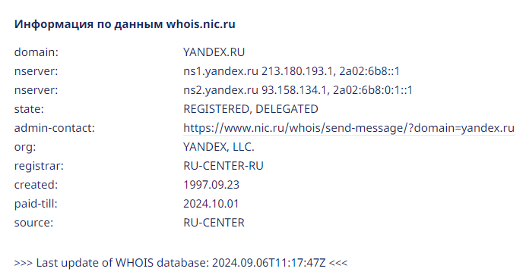

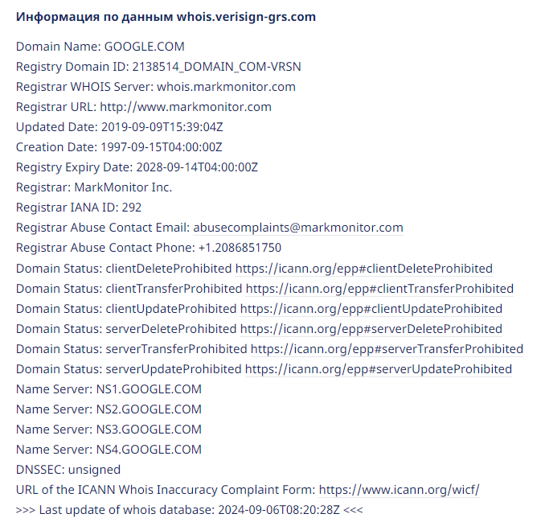

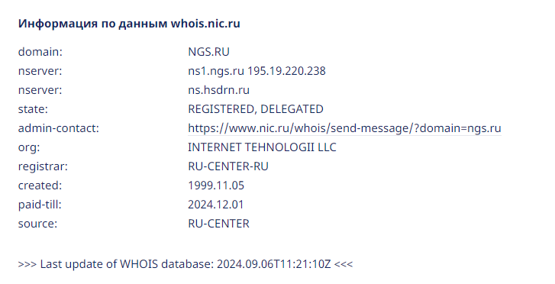

1. Ввести в командной строке windows команду nslookup yandex.ru, повторить ее для доменов google.com и ngs.ru:

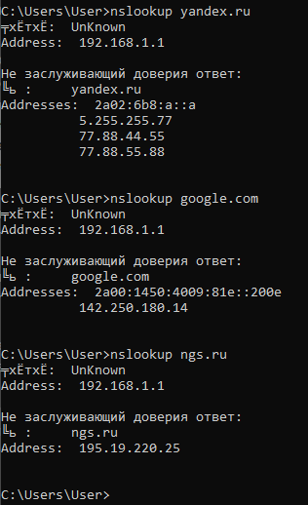

1. **DNS (Domain Name System)** — это система, которая преобразует доменные имена (например, [www.example.com](http://www.example.com)) в IP-адреса (например, 192.0.2.1), чтобы компьютеры могли находить и общаться друг с другом в интернете. Когда пользователь вводит адрес веб-сайта, DNS-сервер ищет соответствующий IP-адрес в своей базе данных или пересылает запрос на другие DNS-серверы, если нужной информации нет. Этот процесс делает доступ к ресурсам в интернете более удобным для пользователей, так как запоминать доменные имена гораздо проще, чем IP-адреса.

**NS-сервер (Name Server)** — сервер, который хранит и обслуживает информацию о доменных именах. Он отвечает за хранение записей DNS для домена и отвечает на запросы о том, куда направлять трафик для этого домена.

**Делегирование домена** — процесс передачи управления DNS-записями домена на другой DNS-сервер. В результате NS-записи домена указывают на новые DNS-серверы.

**A-запись (Address Record)** — тип DNS-записи, который связывает доменное имя с конкретным IPv4-адресом. Она определяет, на какой IP-адрес нужно отправить запрос для данного домена.

**MX-запись (Mail Exchange Record)** — тип DNS-записи, который указывает почтовые серверы, ответственные за приём электронной почты для данного домена.

1. Открыть браузер Chrome, нажать F12, перейти в открывшемся окне с инструментами разработчика на вкладку network, и зайти на любой интернет-сайт, например, ngs.ru. Посмотреть список запросов и в нескольких запросах подробную информацию о заголовках http-запроса и ответа сервера.

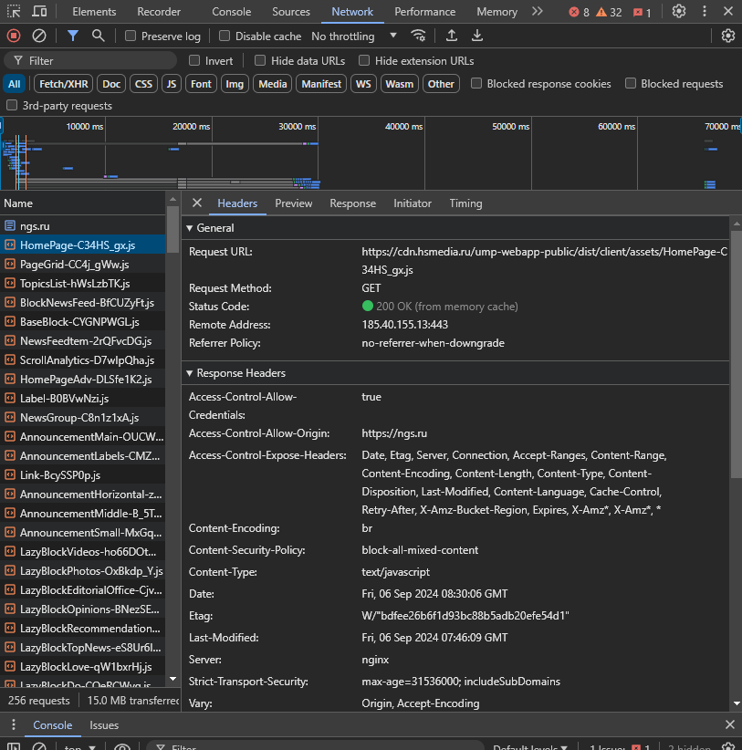

1. По инструкции установить веб-сервер и сопутствующие приложения в пакете XAMPP.

XAMPP успешно запущен:

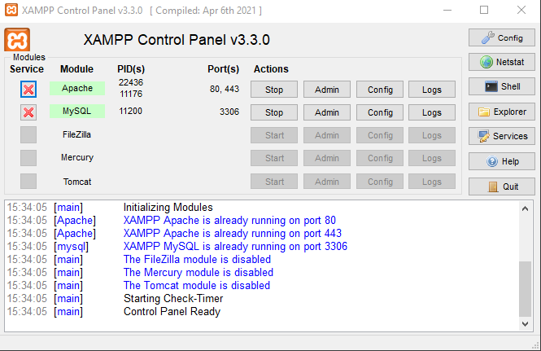

1. Создание произвольного сайта.

**Index.html**

<!DOCTYPE html>

<html lang="ru">

  <head>

    <meta charset="UTF-8" />

    <meta name="viewport" content="width=device-width, initial-scale=1.0" />

    <title>Главная страница</title>

    <link rel="stylesheet" href="style.css" />

  </head>

  <body>

    <header>

      <h1>Добро пожаловать на наш сайт</h1>

      <nav>

        <ul>

          <li><a href="index.html">Главная</a></li>

          <li><a href="about.html">О компании</a></li>

          <li><a href="contact.html">Контакты</a></li>

        </ul>

      </nav>

    </header>

    <main>

      <p>Это главная страница нашего сайта.</p>

    </main>

  </body>

</html>

**About.html**

<!DOCTYPE html>

<html lang="ru">

<head>

    <meta charset="UTF-8">

    <meta name="viewport" content="width=device-width, initial-scale=1.0">

    <title>О компании</title>

    <link rel="stylesheet" href="style.css">

</head>

<body>

    <header>

        <h1>О нашей компании</h1>

        <nav>

            <ul>

                <li><a href="index.html">Главная</a></li>

                <li><a href="about.html">О компании</a></li>

                <li><a href="contact.html">Контакты</a></li>

            </ul>

        </nav>

    </header>

    <main>

        <p>Это страница о нашей компании.</p>

    </main>

</body>

</html>

**Contract.html**

<!DOCTYPE html>

<html lang="ru">

<head>

    <meta charset="UTF-8">

    <meta name="viewport" content="width=device-width, initial-scale=1.0">

    <title>Контакты</title>

    <link rel="stylesheet" href="style.css">

</head>

<body>

    <header>

        <h1>Наши контакты</h1>

        <nav>

            <ul>

                <li><a href="index.html">Главная</a></li>

                <li><a href="about.html">О компании</a></li>

                <li><a href="contact.html">Контакты</a></li>

            </ul>

        </nav>

    </header>

    <main>

        <p>Это страница с контактной информацией.</p>

    </main>

</body>

</html>

**Style.css**

/* Общие стили для всего сайта */

body {

    font-family: Arial, sans-serif;

    margin: 0;

    padding: 0;

    background-color: #f4f4f4;

    color: #333;

}

/* Стили для заголовков */

h1 {

    color: #0056b3;

    text-align: center;

    padding: 20px;

}

/* Стили для навигационного меню */

nav {

    background-color: #0056b3;

    padding: 10px 0;

}

nav ul {

    list-style-type: none;

    padding: 0;

    margin: 0;

    text-align: center;

}

nav ul li {

    display: inline;

    margin: 0 15px;

}

nav ul li a {

    text-decoration: none;

    color: white;

    font-size: 18px;

}

nav ul li a:hover {

    text-decoration: underline;

}

/* Стили для основного контента */

main {

    padding: 20px;

    text-align: center;

}

main p {

    font-size: 18px;

    line-height: 1.6;

}

/* Стили для футера */

footer {

    background-color: #0056b3;

    color: white;

    text-align: center;

    padding: 10px 0;

    position: fixed;

    width: 100%;

    bottom: 0;

}

/* Дополнительные стили для ссылок */

a {

    color: #0056b3;

    text-decoration: none;

}

a:hover {

    text-decoration: underline;

}

1. Демонстрация работы сайта:

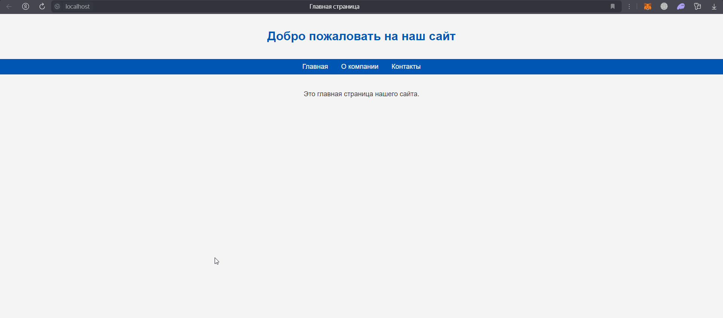

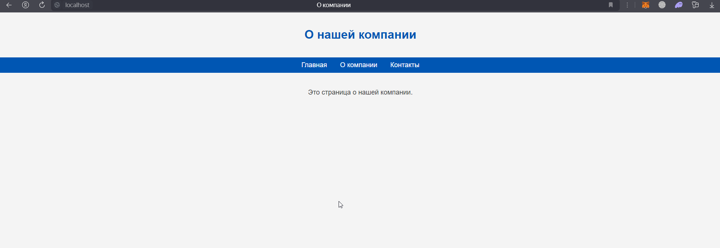

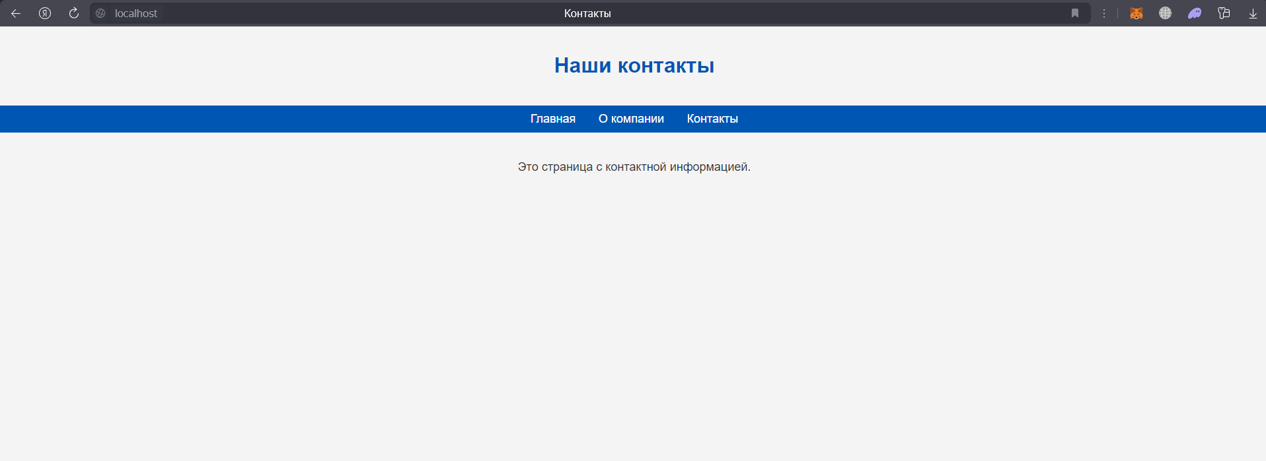

**Заключение**

В ходе выполнения лабораторной работы была изучена работа с DNS, исследованы домены через сервисы whois и nslookup, а также установлены основные понятия, такие как NS-сервер, делегирование домена, A-запись и MX-запись. Были установлены и настроены веб-сервер и необходимые приложения с использованием пакета XAMPP. Также был создан и размещен на сервере простой сайт, состоящий из нескольких HTML-страниц с применением CSS. Полученные навыки позволяют эффективно работать с веб-серверами и управлять веб-контентом.